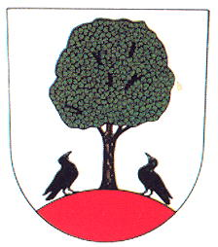

č. 9 – září 2008



Prvního září
Na ulici strašně dětí
nadává, jak ten čas letí,
že dřív než se nadály,
v šatně zuly sandály,
a zas po dvou měsících
scházejí se v lavicích
(Autor neznámý)

Září je měsíc, kdy se většina z nás vrací k celoročnímu pravidelnému režimu. Končí prázdniny, začíná škola, končí dovolené a vracíme se do práce. Zahrádky nás obšťastňují bohatou úrodou, ale i starostí, co s ní. A právě v této době jsem si vypůjčila z naší knihovny knížku Magdaleny Matouškové Nezhojí všechno čas.
Navštěvujeme a obdivujeme vzdálené země. Úvod k této knize mi připomněl, že i místo, kde žijeme, má své kouzlo a historii, a stačí jen se pozastavit a všímat si.
(Úvod z knihy – K rodnému kraji)
„´Jak vlny osením…´, lahodný rytmus slov básníkových zaznívá mi zdáli doprovodem, kdykoliv ve vzpomínkách obracím svůj zrak k severu Čech, kde se v předhoří Krkonoš táhne dlouhé údolí od Bělohradu přes Novou a Starou Paku, Libštát, Košťálov, Bořkov, Semily k Železnému Brodu, Plavům a Držkovu. To je můj rodný kraj – horácké Podkrkonoší. Živě vidím to údolí, jehož osou je zčásti Oleška protékající údolím až do svého vtoku do Jizery mezi Bořkovem a Semily. Oleška vroubená smutnými olšemi, které tu rostou do výšky, rozkládajíce se v široké koruny, jako by chtěly dohlédnout až tam, kde se na obzoru rýsuje Žalý, Sněžka, Tábor, Bozkov, Vysoké a Ještěd…“
Knížka vyšla roku 1948, ale dalo by se říci, že její úvodní část platí i pro dobu současnou, a to je dobře.
M. Farská

26. 9. 18.00
Horton
animovaný
rodinný

3. 10. 18.00
Kuličky
komedie

10. 10. 18.00
Smutek paní Šnajdrové
milostný příběh

17. 10. 18.00
Rudý baron
dobrodružný

24. 10. 18.00
Moje borůvkové noci
romantický

Provozovatel:
OBEC LIBŠTÁT
Tel: 481 689 300
stránky kina:
www.365dni.cz

Dětský tábor
Ve dnech 12. – 19. 7. již po čtvrté připravili jachtaři na Slapské přehradě dětský tábor se zaměřením na jachetní výcvik. Tábor opět probíhal v pěkném prostředí autokempu Skalice. Účastnilo se ho 17 dětí pod dozorem osmi dospělých. Ubytování bylo v pěti chatkách a v kajutové lodi. Autokemp Skalice je moderní zařízení s dokonalým zázemím. K našemu použití jsme měli nejen kvalitní čisté sociální zařízení se sprchami a teplou vodou, ale i kuchyňku s lednicemi, jídelnu i zastřešené venkovní sezení. K vybavení kempu patří hřiště a velké plovoucí molo, sloužící k opalování, vstupu a skákání do vody, a bazénkem pro neplavce. Pro výuku jsme dovezli pět lodí dětské třídy Optimist, na dozor na vodě dva nafukovací motorové čluny. Vlastnímu výcviku přálo počasí, to jest příznivý vítr, a tak byly děti denně na vodě pod vedením Lucie Gardiánové, Libora Kněře a norského, česky mluvícího trenéra Arne Valena. Na souši nad dětmi měli dohled paní Lenka Soldátová a pan Zdeněk Láska. O stravování se postaraly Eva Janatová s pomocí Lucky Pospíšilové, takže jsme měli zajištěnou výbornou a pestrou domácí stravu. V táboře panovala soutěživá nálada, neboť děti byly rozděleny do třech družstev a všechny hry a soutěže se bodovaly. Pobyt v táboře uzavřela štafetová regata s bouřlivým povzbuzováním každého družstva. Během pobytu děti navštívil český reprezentant v závodě ATLANTIK MINITRANSAT David Křížek a svým vyprávěním o tomto závodě jednotlivců přes Atlantik na lodích délky něco přes šest metrů zpestřil už tak bohatou náplň tábora. Jeho průběh byl zachycen na mnoha fotografiích i na videu a doufáme, že se podaří umístit je na internet.
M. Havlíček

Výpravy za poznáním a relaxací

V loňském roce jsme se v červnu vypravili do Španělska na pobřeží Costa Bravy. Vzhledem k tomu, že jsme si osvojili pár španělských slovíček a bylo by škoda je zapomenout, letošní cestování jsme zaměřili na jeden z Baleárských ostrovů, a to Mallorcu.
Skupina 31 účastníků zájezdu, a to poprvé letecky, zamířila do Středozemního moře na největší ostrov Baleár. Pro mnohé z nás byl zážitkem již let. Ani další dny nezklamaly. Výlety, okruhem ostrova s poznáváním hlavního města Palma de Mallorca nás provedla milá a hlavně historie znalá průvodkyně. Vybrané hotely nás obklopily vlídnou péčí a vynikající polopenzí, moře nás přijalo s otevřenou náručí.
Druhého zájezdu do Itálie – Bibione-Pineda, se v posledním srpnovém týdnu zúčastnilo 51 lidí. Tato destinace je známá, od roku 2001 se do těchto míst uskutečnil zájezd již posedmé. Bibione poskytuje pohodovou a relaxační dovolenou. Je vhodné pro rodiny s dětmi a vůbec pro všechny věkové kategorie. Je to i cenově výhodný pobyt.
Pro další rok je připraven poznávací zájezd do Norska, pravděpodobně v červenci. Druhý dovolenkový zájezd plánujeme do maďarských termálních lázní.
Letošní cestovatelský rok ukončíme tradičním vánočním zájezdem do Lince.
M. Farská

Obecní úřad informuje
Z programu jednání zastupitelstva a rady obce pro vás zaznamenala M. Farská.

Z jednání rady obce 27. 8. 2008
● RO se seznámila s návrhem nájemní smlouvy na pronájem nebytových prostor v MZŠ pro firmu Telefónika O₂, a. s. Praha k vybudování základnové stanice k poskytování telekomunikačních služeb a tuto smlouvu schválila.
● Výběr nájemce restaurace KD
Přihlásilo se celkem pět zájemců; dva uchazeči odstoupili. Po zhodnocení kritérií proběhlo výběrové řízení ze tří uchazečů. Jako nejvhodnější uchazečku vybrala RO paní Marcelu Skridlovskou. Uložila starostovi zahájit jednání s vybranou uchazečkou a připravit návrh nájemní smlouvy.
● RO rozhodla o přidělení nájemního bytu v čp. 212 (MŠ) paní Andree Zajícové a bytu v čp. 32 (Kampelička) paní Pavle Matoušové.

Z veřejného jednání Zastupitelstva obce 3. 9. 2008
● Byl schválen další prodej pozemků na Větrově, a to panu Ing. Jiřímu Hradeckému a panu Davidu Farskému. K termínu uzávěrky Zpravodaje jsou volné ještě 2 pozemky.
● ZO schválilo rozpočtovou změnu rozpočtu obce na rok 2008.

Informace pro občany
V letošním roce dochází ke konečné výměně občanských průkazů. Občanské průkazy pouze bez strojově čitelné zóny (růžová karta) budou mít ukončenou platnost k 31.12. 2008.
Všechny občanské průkazy typu zelená karta mají všechny strojově čitelnou zónu (dvojřádek na spodu karty sestavený z písmen a číslic) a tudíž se nevyměňují.
● Stále platí výjimka pro občany narozené před 1. 1. 1936, kterých se výměna občanských průkazů netýká.

Vybírají se poplatky za psi a odpady na druhé pololetí. Kdo chce uplatnit slevu, musí přinést doklad, kterým nárok prokazuje (např. studenti ubytovaní na internátech nebo kolejích).

Na začátku nového školního roku se na obecním úřadě konala malá slavnost.
Podle iniciativního návrhu občanů a v souladu s usnesením zastupitelstva obce byl zakoupen a předán notebook našemu mladému spoluobčanovi Tomáši Kazdovi.

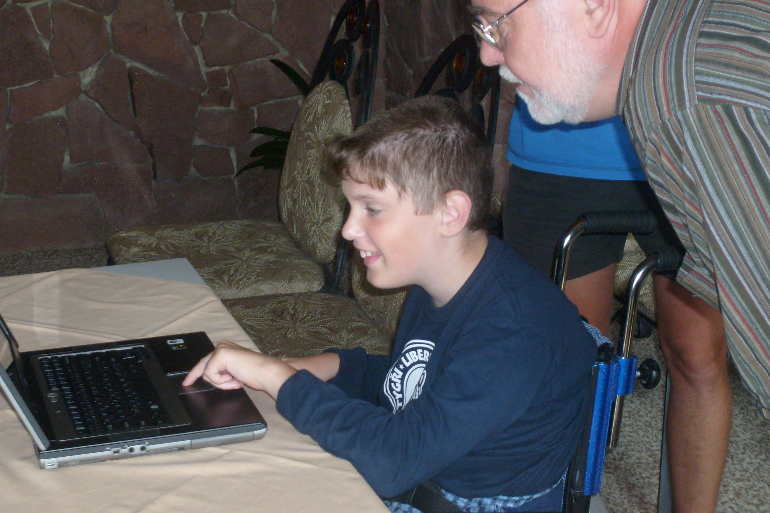

Rozvrh cvičení FIT club Pohoda II. pololetí 2008
cvičení probíhá v MŠ Libštát (zadní vchod)
více na webu pohoda.celistvost.info
Pondělí 15.00 Baby aerobic
Úterý 18.00, 19.00 Břišní tance
Středa 19.00 Tchaj ťi
Čtvrtek 17.30 Power Yoga
19.00 Hatha Yoga
Zahajovací hodiny: od 15. září 2008

Kurs M. Montessori
pro rodiče, pedagogy a další zájemce.
Lektorka kursů: Vlasta Hillebrandová – ředitelka MŠ Montessori v Jablonci nad Nisou, lektorka pedagogiky M. Montessori, kineziologie One Brain, kreslení pravou mozkovou hemisférou.
M. M.: „Mír na světě začíná v našich dětech.“
O pedagogice M. M.: Středem dění je dítě, které se postupně stává klidné, vnitřně disciplinované, nezávislé na dospělých a je schopno převzít zodpovědnost za svá rozhodnutí. Dospělý má roli pozorovatele a pomocníka.
Kurs bude probíhat po pět středečních odpolední v MŠ Libštát (zadní vchod) od 16 do 19 hodin v termínech:
5. 11. 08 | Praktický život a cvičení ticha
12. 11. 08 | Smyslová výchova
3. 12. 08 | Matematika
28. 1. 09 | Jazyk
4. 2. 09 | Kosmická výchova

Cena celkem: 2 900 Kč
Přihlášky platné jen se zálohou 500 Kč nejpozději do 20. 10. 2008, č. účtu: 165818388/0600.
Informace – přihlášky Anna Pourová, tel. 603 819 322, e-mail: anicka@celistvost.info.

POSKYTUJEME POMOC ZDRAVOTNĚ HANDICAPOVANÝM
SPOLUOBČANŮM A SENIORŮM
KONTAKTNÍ PRACOVNÍK: Bc. Karel Redlich, DiS.
mobil: 724 654 055; 488 577 841
NA ADRESE: Dům s pečovatelskou službou Libštát – jídelna,
VE 2. POLOLETÍ ROKU 2008 VE DNECH: 18. 9., 16. 10., 20. 11.
VŽDY: od 8.30 do 10.30 hod

Redakce žádá dopisovatele o průběžné a včasné dodávání příspěvků!
Uzávěrka příštího čísla bude v pátek 10. 10. 2008. Vydavatel: OBEC LIBŠTÁT,
ev. č. MKČR E 14458; šéfredaktorka: Milena Farská; korektura: Robert R. Novotný
OÚ – internetové stránky www.libstat.info OÚ – e-mail adresa obec.libstat@tiscali.cz
OÚ – 481 689 300; starosta – 481 311 210; matrika – 481 689 547; OÚ dílna – 481 689 546
DPS – 481 320 530 záchranná služba: 155 hasiči: 150 policie: 158 SOS: 112

